**Советы родителям ребенка аутиста**

Основным ориентиром развития ребенка с аутизмом должен быть разнообразное, эмоционально насыщенное общение с ним родителей. Родители должны разговаривать с ним больше, чем со здоровым ребенком.

* Постоянно стимулируйте интерес ребенка к внешнему миру. Заинтересовано выполнения вами режимных моментов и не безразлично, ласковое отношение к ребенку, обозначения эмоциональных состояний различными звукосочетаниями способствовать эмоциональному «заражение» малыша. Это, в свою очередь, постепенно вызовет у него потребность в контакте и постепенное изменение ребенком своего собственного эмоционального (часто агрессивного) состояния.
* Постоянно привлекайте внимание ребенка к своим действиям. Купая, одевая, осматривая т.д. ребенка, не молчите и не игнорируйте ребенка, а, наоборот, постоянно ласково стимулируйте ее к подражанию. При этом помните, что ребенок способен подражать лишь то, что в общей форме он уже сам может сделать. Хорошо, когда мама поет, причем это могут быть не только песни: несмотря на то, что дети с аутизмом лучше реагируют на музыку, чем на вещание, стоит речевые проявления делать музыкальными, пропевать имя ребенка, свои комментарии, свои просьбы, рассказы, похвалу и тому подобное. А разговаривать с таким ребенком - спокойным (желательно даже тихим) голосом.
* Способствует более легкому прохождению ребенком момента физического отрыва от себя с тем, чтобы предотвратить проявления тяжелых форм «чувство края», когда ребенок становится абсолютно несдержанным, неуправляемой, непослушным. Постоянно формируйте у малыша «ощущение края» с тем, чтобы он постепенно переставал бояться нового в окружающей среде.
* Учитывайте, что рядом с равнодушием, аффективной блокадой (изоляцией) по отношению к вам, возможно также симбиотическая форма контакта, когда ребенок отказывается хотя бы на некоторое время оставаться без вас при том, что никогда не бывает с вами мягкой.
* На всех этапах установления контакта подбирайте безопасную дистанцию для общения и ненавязчиво демонстрируйте свою готовность к контакту, каждый раз обязательно начиная с того психического уровня, на котором находится ребенок.
* Во время тактильного контакта с ребенком говорить ему о своих чувствах, включая даже проявления гнева на его сопротивление. При этом учитывайте, что аутичный ребенок может понимать ваши чувства и речи. Однако эмоциональные особенности малыша является препятствием процесса восприятия материнской ласки. Важно продолжать устранять детский сопротивление такими стимулами, которые для нее эмоционально сверхчувствительными, дискомфортными (длинный поцелуй, шепот в ухо и т.д.). Вместе с тем, применяйте определенную трансформацию отношений с ребенком, которого (ситуацию) условно называют «отпусти», когда ребенок старается избегать длительных эмоциональных контактов, объятий, поцелуев. Однако, учитывая естественную автономию ребенка с аутизмом, эту возможность надо использовать осторожно.
* используйте (Как возможный) метод мобилизации ребенка к игре без всяких требований и инструкций только с целью налаживания эмоционально благоприятного, доверительного контакта, даже несмотря на то, что ребенок может не обращать на вас внимание.
* 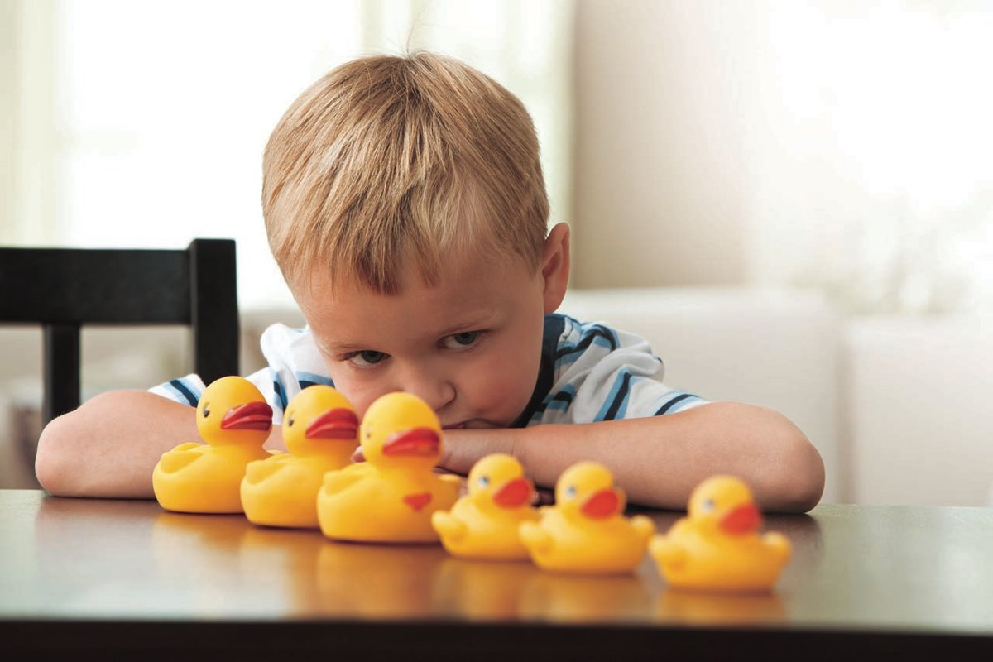
* Постоянно стимулируйте эмоциональные реакции ребенка на тепло, прохладу, ветер, красочное листья, яркое солнце, талый снег, ручьи воды, пение птиц, зеленую траву, цветы; на загрязненные места в окружающей среде (засорены, с неприятным запахом, грязной водой) и чистые и уютные поляны и тому подобное. При этом многократно учите и поощряйте ребенка использовать соответствующие жесты и телодвижения, вокализации, несовершенны слова; одобряйте такое его поведение.
* Постоянно смягчает недостаточную или полное отсутствие потребности в контактах, а также активное, часто с агрессивным проявлением стремления одиночества и отгороженности от внешнего мира. При этом учитывайте, что дети чувствуют себя заметно лучше, когда их оставляют наедине. Однако присоединяйтесь к действиям ребенка, а потом тактично настаивайте на совместных действиях, например, с предметом, которым играет ребенок, с книгой, которую «вместе» читают, с матрешкою, которую поочередно составляют, с мячом, который поочередно прокатывают по полу и тому подобное.
* Научитесь Считывать его элементарные попытки вступать с вами в контакт и улыбкой (ласковым голосом, нежным взглядом, объятиями, многократным повторением ее имени и т.д.) поощряйте ребенка к продолжению этого контакта.

